МИНИСТЕРСТВО НАУКИ И ВЫСШЕГО ОБРАЗОВАНИЯ РОССИЙСКОЙ ФЕДЕРАЦИИ
Федеральное государственное бюджетное образовательное учреждение высшего образования
«КУБАНСКИЙ ГОСУДАРСТВЕННЫЙ УНИВЕРСИТЕТ» (ФГБОУ ВО «КубГУ»)
Кафедра информационных технологий

ОТЧЕТ
о выполнении лабораторной работы № 4
по дисциплине «Системы реального времени»

Выполнил студент группы МО42/2 Д.А. Вербицкий

Проверил доц. каф. ИТ А.Н. Полетайкин

Краснодар
2025 г.
Тема: Программирование ввода-вывода в режиме реального времени
Цель: изучение принципов организации ввода информации извне в УВМ и вывода информации из УВМ вовне, организации временной задержки при обработке данных на языке ассемблера, а также приобретение практических навыков программирования указанных операций.

Задание:
Имеется СРВ, включающая в себя некоторую аппаратную часть периферийных устройств (ПУ) и ядро в виде УВМ (рис. 1). УВМ осуществляет обмен с периферией через один 16-разрядный порт вывода с заданным адресом АOUT и один 16-разрядный порт ввода с заданным адресом АIN. Входные 8-разрядные данные, отражающие состояние периферийных устройств, поступают на младший байт порта ввода.

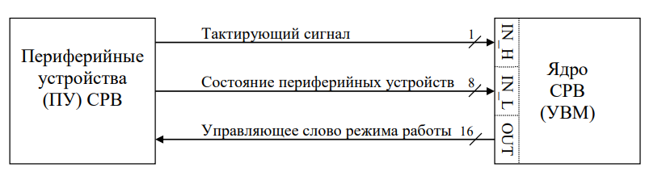
Рисунок 1 – Структурная схема СРВ

Для актуализации входных данных необходимо предварительно выводить через порт вывода заданное управляющее слово режима работы (УСРР). Отправление УСРР тактируется высоким уровнем сигнала через заданный разряд RC порта ввода. Перед отправлением УСРР его необходимо модифицировать в 2 этапа:
1. Начальное значение старшего байта УСРР – заданная комбинация U0. При каждом следующем запросе данных значение этого байта УСРР меняется на заданное приращение ΔU. Вследствие аппаратных временны́х затрат периферийной части актуализация данных происходит через заданный интервал времени τ.
2. Младший байт УСРР подвергается побитовой модификации следующим образом:
− на каждой нечётной итерации заданные биты SR устанавливаются, а биты RS сбрасываются;
− на каждой чётной итерации заданные биты SR сбрасываются, а биты RS устанавливаются.
Составить программу на языке ассемблера, которая осуществляет опрос внешних устройств через порт ввода и записывает отправленные УСРР и соответствующие им данные о состоянии периферийных устройств в одномерные массивы заданной длины N. Реализацию задержки времени τ осуществлять при помощи подпрограммы DELAY. Заданные параметры СРВ представлены в табл. 2.

Номер варианта | Адреса  портов |  | Параметры УССР, байт |  |  |  | Параметры  синхронизации
Номер варианта |  |  | старший |  | младший
Номер варианта | A_{IN} | A_{OUT} | U₀ | ∆U | SR | RS | τ, мс | R_{C} | N
17 | 8B5h | 8B6h | 0Ah | 0Dh | 0 - 5 | 7 | 103 | 13 | 18

Таблица 2 – Вариант 17

Ход работы

- Создадим подпрограмму DELAY:
MOV BX, X

L1:

MOV CX, X

NOP
NOP
NOP
NOP

L2:

NOP
NOP
NOP
NOP
NOP
NOP

LOOP L2

DEC BX

JNZ L1

RET

Поставим в командах MOV неизвестную переменную X и найдем ее далее в уравнении.
Так при частоте процессора в 2,37 ГГц такт составляет 1 / 2,37 = 0,4219409282700422 нс или примерно 0,422 нс, таким образом, учитывая заданный интервал времени 103 мс = 103 000 000 нс, для исполнения требуемой задержки нужно 103 000 000 / 0,422 = 244075829.38388628 тактов или примерно 244075829 тактов.
Составим уравнение на основе созданной подпрограммы DELAY, чтобы вычислить необходимое количество итераций.

Т = T_{CALL}+Т_{MOV}+X*(Т_{MOV} +4*Т_{NOP}+X*6* Т_{NOP} + (X-1)*T_{LOOP_with_jump} +T_{LOOP_without_jump} +T_{DEC}+ T_{LOOP_with_jump}) – T_{LOOP_with_jump} + T_{LOOP_without_jump} +T_{RET}

244075829 = 29 + 4+ X*(4+4*3 + Х*6*3 + (Х-1) *17 + 5+3+16)-16+4+20
244075829 = X (16+24-17+35X)
244075829 = 23X + 35X² + 41

Берем положительное X=2640,43 и округлим вниз и получим X=2640.

2. Создадим переменную USSR для хранения текущего управляющего слова режима работы (УССР) и массивы: A[18] для хранения УССР и B[18] для хранения состояний периферийного устройства и заполним их нулями. Внесём их в сегмент данных, получим следующий код:
.686
include /masm32/include/io.asm

.data
USSR dw 0
PA dd 0
PB dd 0

A dw 0, 0, 0, 0, 0, 0, 0, 0, 0,
0, 0, 0, 0, 0, 0, 0, 0, 0

B db 0, 0, 0, 0, 0, 0, 0, 0, 0,
0, 0, 0, 0, 0, 0, 0, 0, 0

.code

start:

MOV PA, offset A
MOV PB, offset B

MOV BH, 0Ah
MOV BL, 0

MOV ECX, 18

L3:
MOV AH, 8
XOR AH, 8
JNZ L3

TEST CX, 1
JNZ L6

OR BL, 00111111b
AND BL, 01111111b
JMP L4

L6:
AND BL, 11000000b
OR BL, 10000000b

L4:
MOV USSR, BX
MOV AX, CX
CALL DELAY

L5:
MOV CX, AX
MOV BX, USSR

MOV EDX, PA
MOV [EDX], BX
ADD EDX, 2
MOV PA, EDX

MOV EDX, PB
MOV AL, 1
MOV [EDX], AL
ADD EDX, 1
MOV PB, EDX

ADD BH, 0Dh

LOOP L3
JMP L7

DELAY:
MOV BX, 2640

L1:
MOV CX, 2640

NOP
NOP
NOP
NOP

L2:
NOP
NOP
NOP
NOP
NOP
NOP

LOOP L2
DEC BX
JNZ L1
RET

L7:
end start

В связи с тем, что исполнение команд IN и OUT невозможно на ОС Windows 10, их работа была имитирована с помощью команды MOV.
Кроме того, состояние ПУ, которое должно было прийти на порт, было имитировано байтом AL с помещённым в него значением 1.

3. Скомпилируем программу и получим следующие результаты:
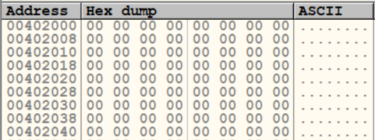
Рис. 1 – значения, хранящиеся на момент старта работы программы.

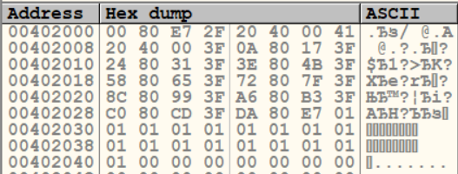
Рис. 2 – значения, хранящиеся на момент окончания работы программы.

Вывод: были изучены принципы организации ввода информации извне в УВМ и вывода информации из УВМ вовне, организации временной задержки при обработке данных на языке ассемблера, приобретены практические навыки программирования указанных операций.

